安徽大学2014—2015学年第一学期
院/系 年级 专业 姓名 学号
答 题 勿 超 装 订 线
------------------------------装---------------------------------------------订----------------------------------------线----------------------------------------

《数学分析（上）》考试试卷（B卷）
（闭卷 时间120分钟）

题 号 | 一 | 二 | 三 | 四 | 总分
得 分
阅卷人

一、填空题（每空3分，共9分）
得分

1. 曲线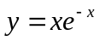的拐点是 ________ ；
2. 曲线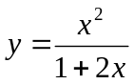的斜渐近线方程是 ；

3. 设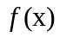在点可导,且为偶函数，则在点的导数为 _____
二、计算题（共44分）
得分

1、计算数列极限（每小题5分）
（1）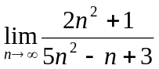；

（2）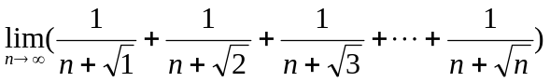；

（3）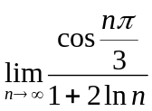；

（4）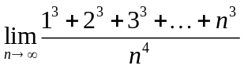

2、计算函数极限：（每小题6分）

（1）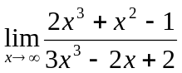；

（2）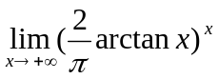；

（3）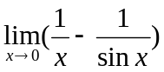
答 题 勿 超 装 订 线
------------------------------装---------------------------------------------订----------------------------------------线----------------------------------------

（4）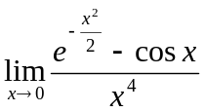

得分

三、求解题（本大题有两题，共23分）

1．求函数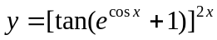的导数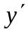；（13分）

2．求由方程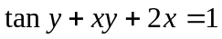确定的隐函数的二阶导数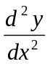。（10分）

四、证明题（本大题有3题，每题8分，共24分）
得分

1. 证明：函数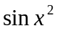在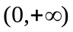上不一致连续。

答 题 勿 超 装 订 线
------------------------------装---------------------------------------------订----------------------------------------线----------------------------------------

2．证明：当时，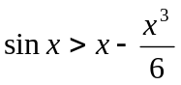；

3．设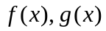在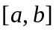上连续，在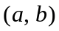上可导，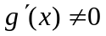，证明：
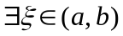，使

